Методы разработки конструкции изделия по модели и рисунку. Разработка модельных конструкций (МК) на основе БК

Применяемые в практике конструирования одежды способы построения чертежей ее деталей рассчитаны в основном на получение типовых вариантов конструктивных основ. Все остальное многообразие форм одежды получают путем их трансформации, используя различные приемы конструктивного моделирования (КМ). Такой подход к решению задачи позволяет сократить затраты труда на отработку качества посадки и больше уделить внимание вопросам поиска и получения заданной формы и конструктивно композиционных решений модели.

Конструктивным моделированием (КМ) называется модификация (видоизменение) исходной конструкции изделия с целью изменения ее модельных характеристик (формы, покроя, характера поверхности, линий членения и т.д.).

Модель может быть задана рисунком или фотографией, реже готовым образцом. КМ выполняют, работая с шаблонами исходной конструкции (ИК) или непосредственно на чертеже ИК. В зависимости от степени изменения ИК различают несколько видов модификаций, условно их можно разделить на 4 вида.

**Первый вид**. Новая модель разрабатывается без изменения силуэтной формы БО либо силуэтная форма меняется только за счет перевода вытачек, введения складок, сборок. Разнообразие модельных решений при использовании методов первого вида достигается за счет изменения длины, положения вытачек, введения дополнительных членений, отделочных деталей, изменения вида застежки, формы и размеров выреза горловины. Методы первого вида позволяют сохранить качество посадки, обеспечиваемое исходной БО.

**Второй вид**. При разработке новой модели изменяется силуэт основы по пропорциям и степени прилегания изделия к фигуре по линиям груди, талии, бедер с расширением или заужением внизу. Основными приемами изменения силуэта БО являются: параллельное и коническое расширение и заужение различных деталей на разных уровнях, разработка драпировок и подрезов. Методы второго вида требуют обязательной проверки и уточнения результатов КМ на примерке.

**Третий вид**. При разработке новой модели изменяется покрой изделия путем преобразования БО одежды с втачным рукавом в конструкцию с рукавами других типов. Как и предыдущих случаях необходима тщательная проверка полученной конструкции на примерках.

**Четвертый вид**. Разрабатывается новая модель одежды другого вида. Это наименее точный метод и применяется он сравнительно редко.

С использованием перечисленных видов КМ получают новые модели одежды разнообразных, в т.ч. сложных форм.

Процесс разработки новой модельной конструкции одежды (МК) с использованием методов КМ включает в себя следующие этапы:

1. Анализ и изучение модели;
2. Выбор базовой основы конструкции;
3. Уточнение или изменение основы (в случае необходимости – разработка новой основы)
4. Модификация основы в модельную конструкцию (нанесение на них модельных особенностей);
5. Проверка разработанных чертежей конструкции новой модели

Четвертый этап осуществляется с использованием методов конструктивного моделирования, пятый – путем примерок.

**Анализ и изучение модели**

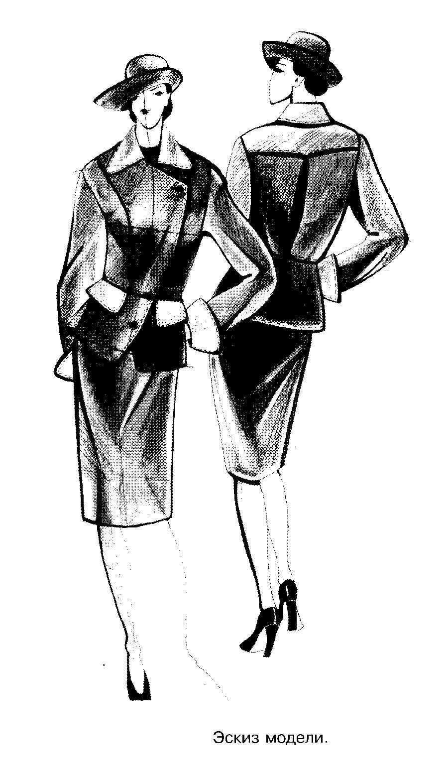Работу начинают с внимательного рассматривания рисунка или фотографии. Для облегчения анализа изображение с рисунка или фотографии переносят на кальку и определяют местоположение конструктивных сечений нарисованной фигуры. Для этого проводят вспомогательные линии – центральную линию фигуры, которая на чертеже конструкции будет соответствовать средней линии полочки. Ориентирами служат: яремная выемка, середина расстояния между наиболее выступающими точками груди, середины расстояний между вертикальными конструктивными или декоративными линиями модели и симметрично расположенными деталями. Поскольку фигуры на зарисовках редко строго фронтальны, центральная линия может оказаться не прямой (см. рис. Эскиз модели).

Затем на копии проводят поперечные линии конструктивных сечений нарисованной фигуры: плеч, груди, талии, бедер, коленей. Этим линиям на чертежах БО будут соответствовать линии базисной сетки. Для этого используют так называемый модуль фигуры. Обычно за модуль принимают размер головы – расстояние от глаз до подбородка умноженное на два. Высокий рост условно равен восьми модулям: расстояние от макушки до линии груди равен два модуля, до линии талии – три, до линии бедер – четыре. Линия локтя опущенной руки приходится на уровень линии талии. Далее определяется масштаб эскиза (рисунка) приближенно.

Расчеты производят по формулам

М = Рн/Рр, Рн = РрМ

Где М – масштаб (или коэффициент) подобия; Рн – размер детали в натуральную величину (на чертеже или в шаблонах); Рр – размер детали на рисунке модели.

Если фигура на рисунке имеет поворот, наклон и т.п., полезно разработать технический рисунок модели (см. рис.) с соблюдением канонов типовой фигуры.

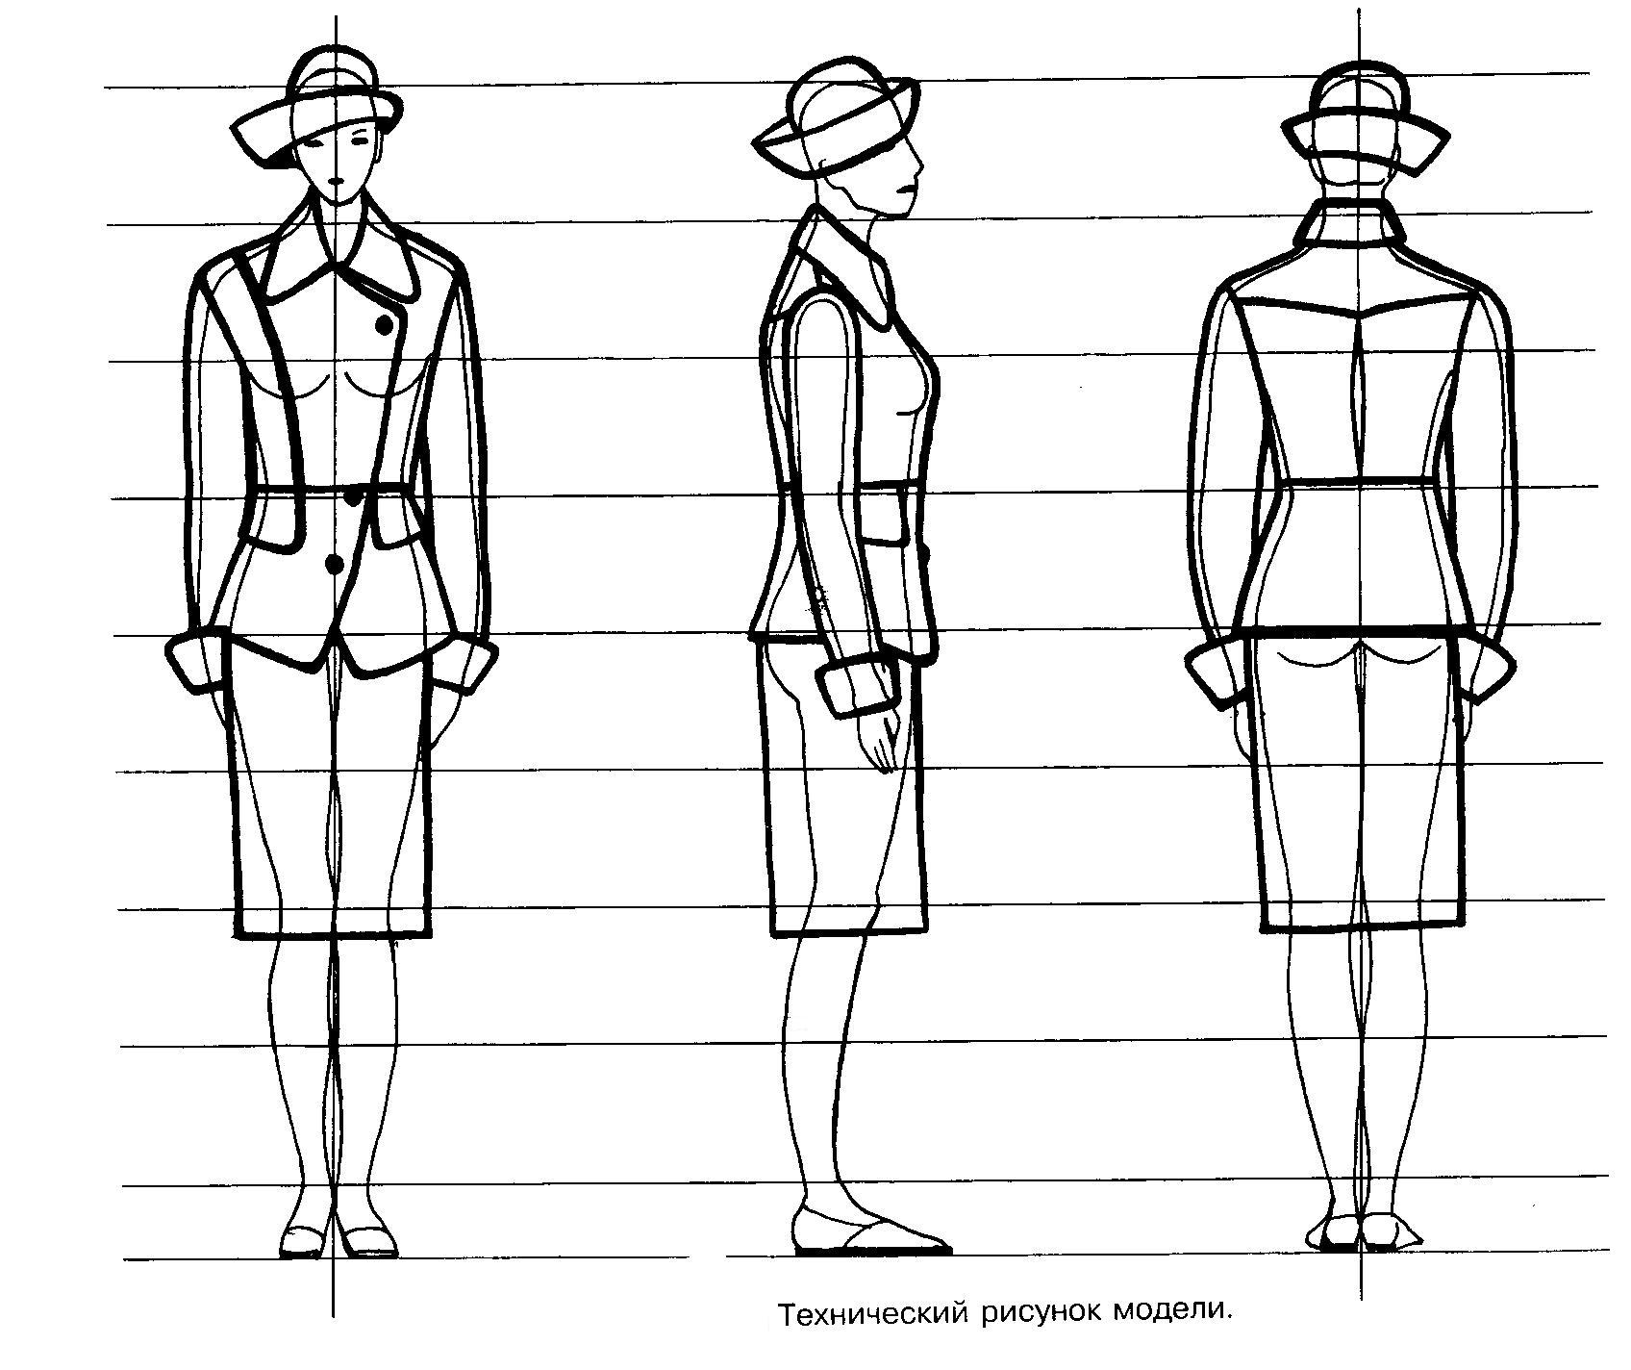

Нанесенная на копию сетка линий помогает выявить пропорции и некоторые из размеров нарисованной фигуры, положение линии талии на модели относительно пропорций фигуры, а также определить длину изделия и рукава.

Этап изучения модели считается законченным после определения всех данных, необходимых для разработки конструкции новой модели: значения конструктивных прибавок по линии груди, талии, бедер, размеров и формы рукава, положения и конфигурации конструктивных линий членения и других элементов МК.

Иногда вместо рисунка или фотографии имеется готовый образец изделия. В этом случае работа значительно облегчается, т.к. конкретную модель можно измерить и тем самым установить как параметры конструкции, так и модельные особенности, которые затем без труда можно перенести на чертеж БО.

В результате изучения и анализа модели устанавливают вид изделия, общий силуэт и покрой модели, что позволяет правильно выбрать БО конструкции. Кроме того, устанавливают местоположение конструктивно-декоративных линий моделей для последующего перенесения модельных особенностей на чертежи БО.

**Выбор базовой основы**

После анализа модели для ее разработки выбирается БО или исходная модельная конструкция (ИМК). Основные критерии выбора – соответствие конструкции виду одежды и материалу, покрою и силуэту, размеру и росту.

После выбора БО делают копии с чертежей деталей. Для этого контуры деталей переносят на плотную бумагу, одновременно переводя положение линии груди, талии, бедер, а также всех контрольных знаков. Копии тщательно сверяют с оригиналом.

**Уточнение или изменение основы (в случае необходимости – разработка новой основы)**

Основу не полностью отвечающую основным критериям, в ряде случаев можно модифицировать в соответствии с моделью. Иногда целесообразно разработать новую основу по данным, полученным в результате анализа модели.

**Модификация основы в модельную конструкцию (нанесение на них модельных особенностей)**

В соответствии с результатами анализа модели на уточненные копии чертежей БО наносят линии, характеризующие модельные особенности. Укорачивают или удлиняют линию плеча, уточняют высоту плечевой точки на спинке и полочке, положение линии талии и ширину полочки и спинки на этом участке, ширину деталей по линиям талии и бедер. Укорачивают или удлиняют детали лифа и юбки. Оформляют линию горловины.

Наносят линии рельефов, подрезов, кокеток, вставок; линии борта, лацкана, воротника; уточняют их форму. Затем способом симметричного построения вычерчивают лацкан и борт в развернутом виде относительно линии перегиба лацкана. Уточняют положение петель и пуговиц.

Наносят линии карманов, уточняют их форму. Наносят линии других мелких деталей.

В соответствии с моделью перемещают вытачки в новое положение или совмещают их с рельефами, кокетками, подрезами, складками, сборками, используя приемы конструктивного моделирования.

**Варианты перевода и оформления вытачек на выпуклость груди**

1.Роль вытачки в декоративном оформлении одежды

2.Способы перевода вытачки

Вытачки являются одним из средств создания объемной формы деталей изделия, обеспечивающих необходимую выпуклость на грудь и лопатки, прилегание по талии. Наличие вытачек в изделии часто позволяет исключить ВТО отдельных участков изделия. В конструкции основы вытачки расположены от плечевых срезов спинки и переда (от середины переда), от линии талии. Такое расположение вытачек придает некоторую жесткость форме лифа, иногда плохо увязывается с другими членениями деталей лифа. Поэтому при моделировании возникает необходимость перевода вытачки на другой участок (где она менее заметна) или к линии членения детали. В лифе мягкой формы вытачки могут быть заменены сборками, драпировками, мягкими складками.

Все операции по перемещению вытачек или замене их другими элементами могут быть осуществлены методом шаблонов или графическим методом.

Графический способ выполняют методом дуг и засечек, или перпендикуляров. Он точен, но весьма трудоемок.

Способ шаблонов проще, дает хорошие результаты и потому широко используется в КМ. При использовании этого способа из плотной бумаги вырезают копию детали (шаблон), на которой наносят линию нового направления вытачки, по ней шаблон разрезают и разводят, соединяя стороны первоначальной вытачки встык. Такой шаблон накладывают на базовое лекало, совмещая основные контурные линии, и очерчивают его контуры при новом положении вытачки (см. рис. 1).

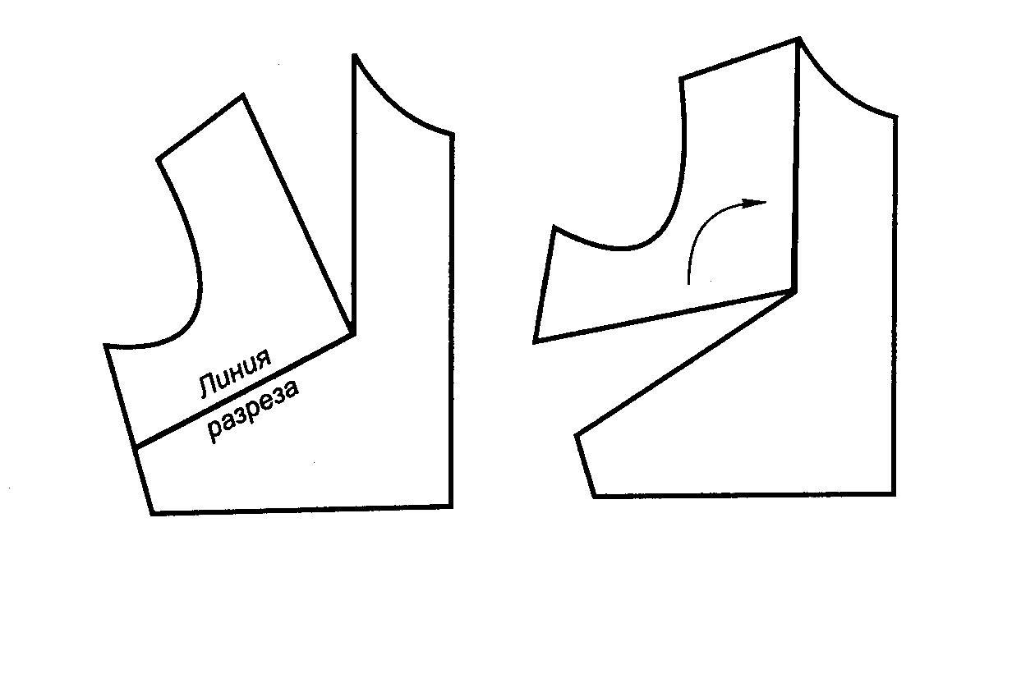При перемещении вытачек следует соблюдать следующие обязательные условия:

раствор вытачек должен оставаться неизменным;

вершина новой вытачки должна быть направлена к центру выпуклости груди.

Рис. 1. Перемещение вытачек шаблонным способом

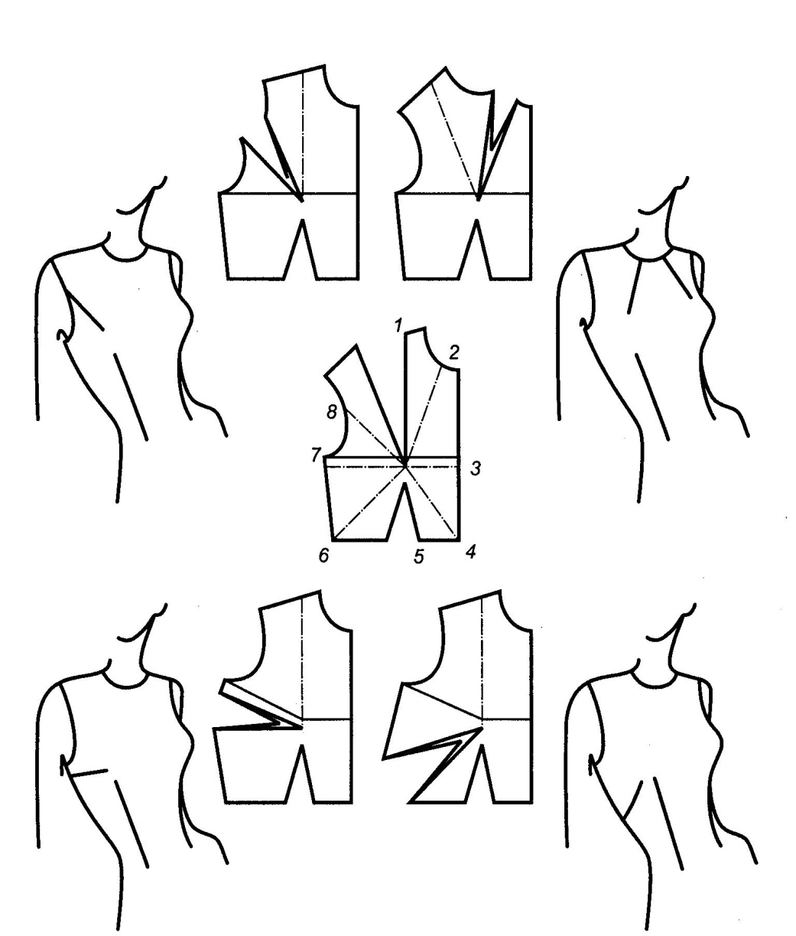

Конец вытачки определяют, исходя из того, что вытачки, направленные от горловины, проймы, середины переда не должны доходить до высшей точки груди на 2,0 см, а вытачки, направленные от бокового среза и среза талии – на 1,0-5,0 см (см. рис.2.).

Рис. 2. Перевод вытачки

В зависимости от решения модели из одной вытачки можно получить несколько (рис. 3 а) и наоборот (рис. 3. б). Вытачки могут быть фигурными (рис. 4), а также частично или полностью переводиться в подрезы и рельефы (рис.5).

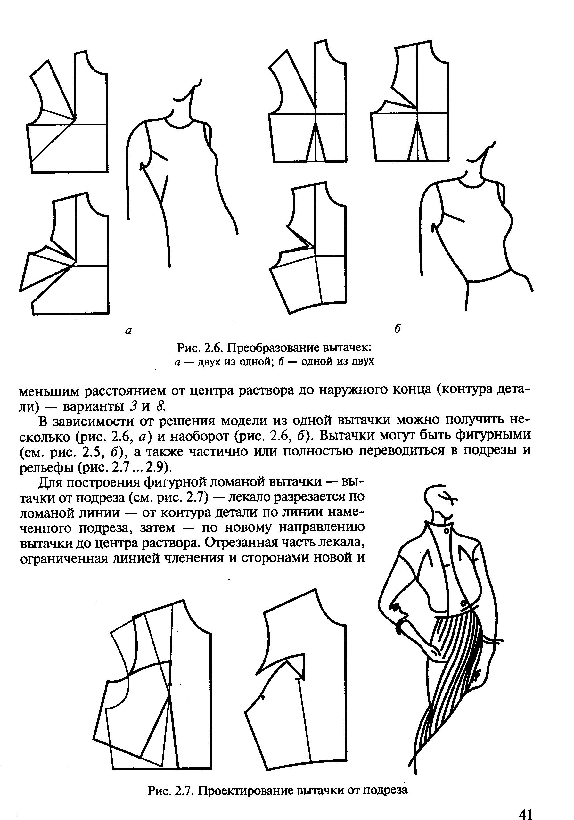

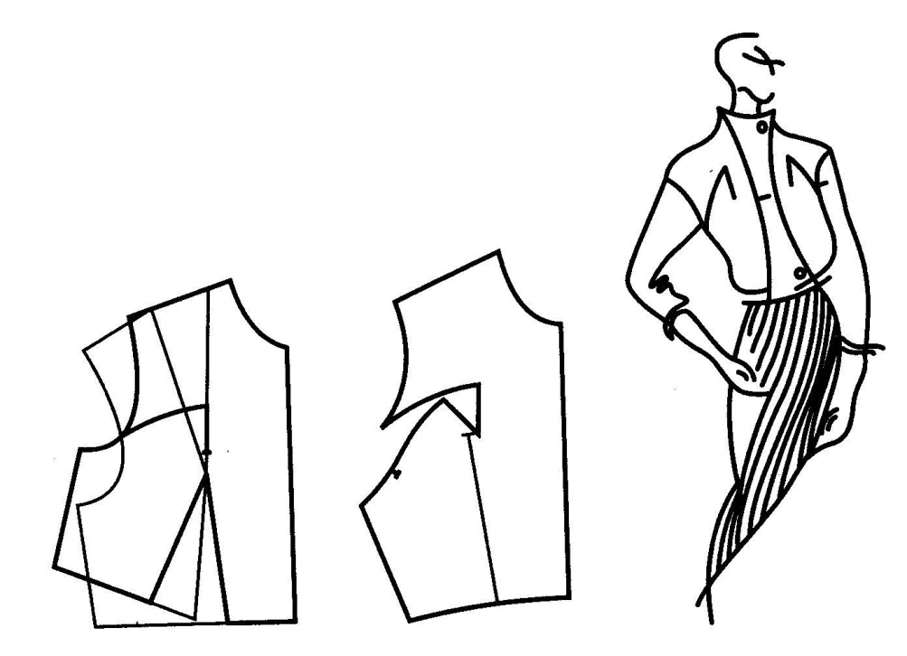Рис. 6. Преобразование вытачек: а - двух из одной; б – одной из двух

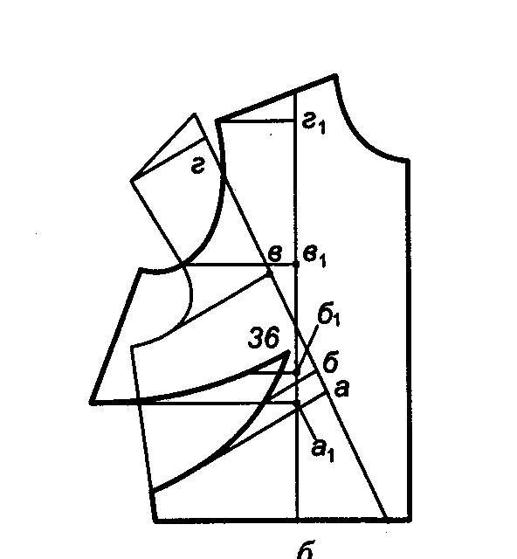

Рис.4. Перевод фигурной вытачки

графическим способом

Рис.5. Проектирование вытачки от подреза

Модели одежды могут иметь вытачки самых разнообразных форм и направлений. Иногда линия вытачки модели пересекает линию вытачки базовой основы. В этом случае последовательность перевода вытачки следующая. Сначала исходную вытачку переносят на тот участок детали, где исходная и модельная вытачки не будут пересекаться (рис.6). Наносят на шаблон линию новой модельной вытачки и рассекают шаблон по этой линии. Перенесенную вытачку закрывают, вследствии чего стороны новой вытачки расходятся, раскрывая ее раствор.

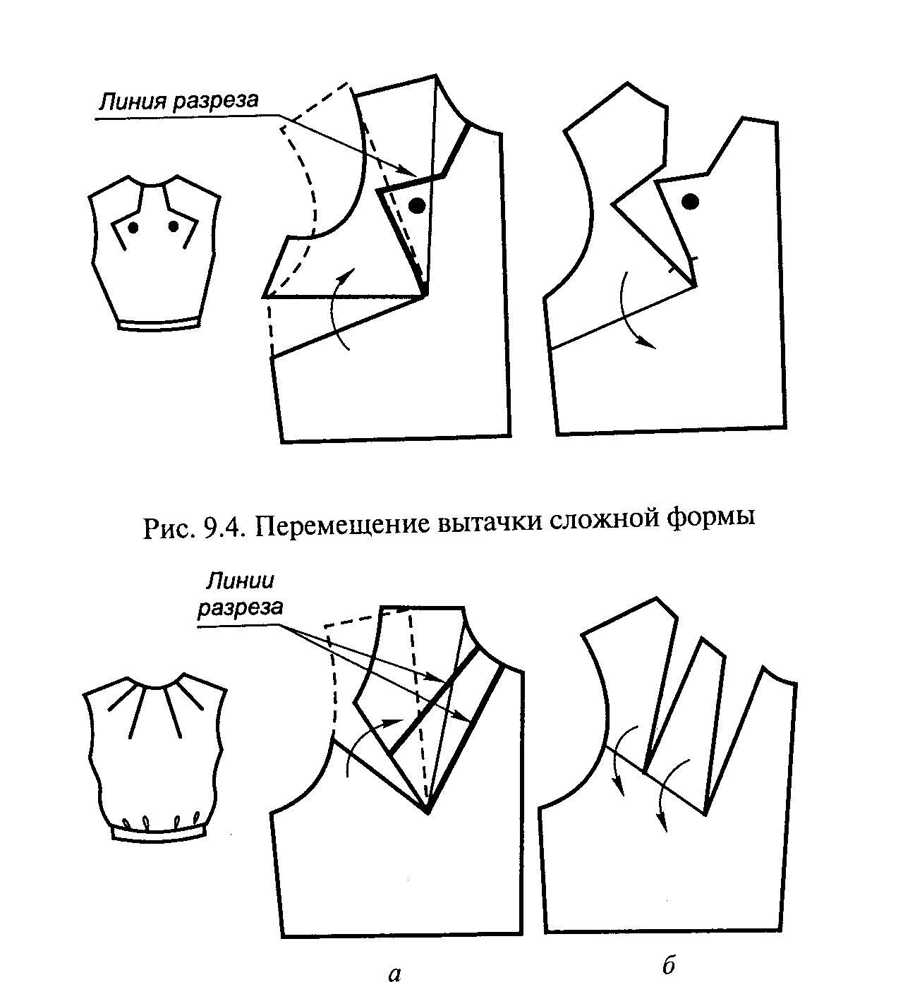

Рис.6. Перемещение вытачки сложной формы

В случае, если на модели имеются две вытачки и более, исходную вытачку переводят следующим образом. Сначала исходную вытачку переносят в другое положение, так, чтобы ее линия не пересекала линий модельных вытачек (рис.7. а). На шаблон наносят линии модельных вытачек. Шаблон рассекают по этим линиям и закрывают раствор перенесенной вытачки. При этом открываются два раствора у модельных вытачек (рис.7б).

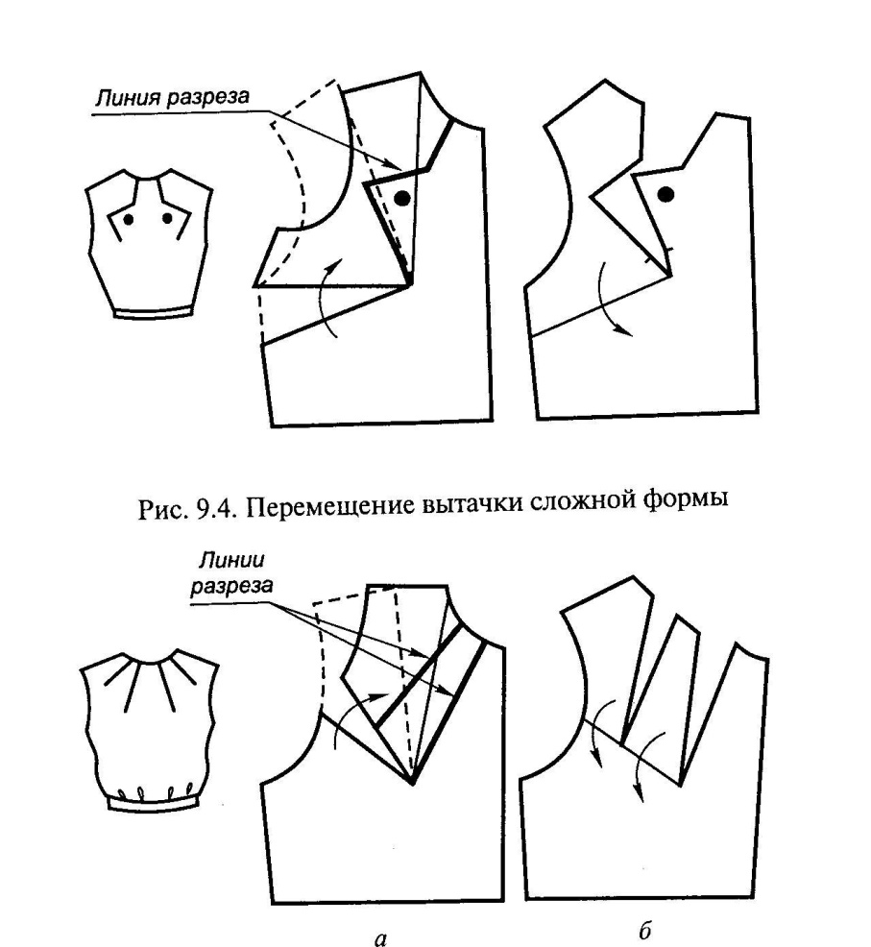

Рис.7. Замена одной вытачки двумя

**Проектирование кокеток и рельефов**

1. Влияние конструктивных и декоративных линий на пропорции одежды
2. Горизонтальные и вертикальные линии в одежде; их роль в формообразовании

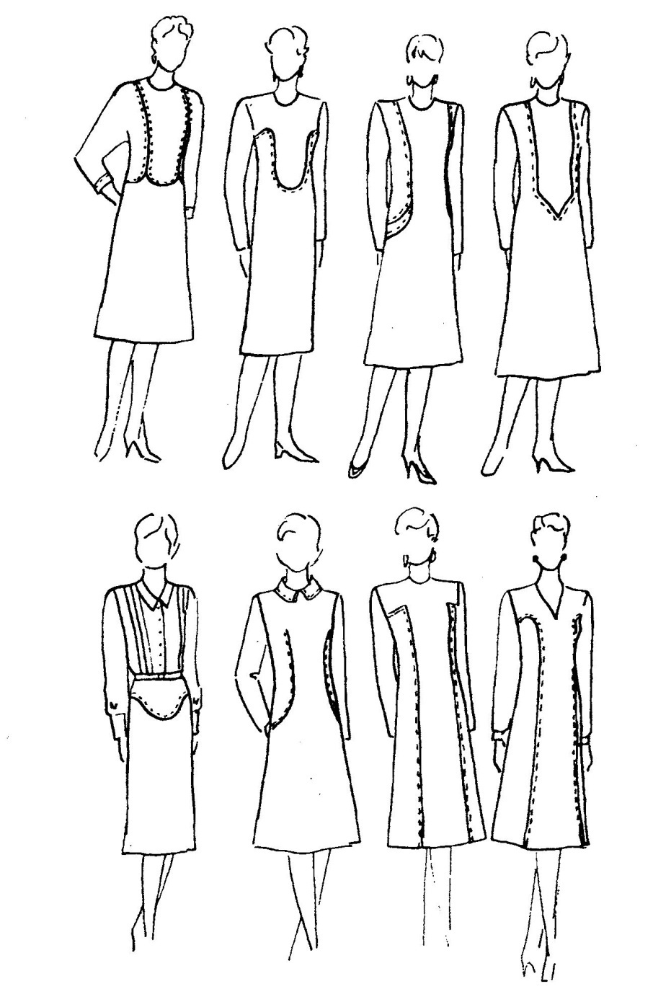Для изменения формы и создания декоративных линий в одежде вводится дополнительной членение деталей. Каждую линию членения следует, по возможности, использовать для формообразования, например перевести в них частично или полностью растворы вытачек и оформить срезы в соответствии с особенностями модели. С помощью дополнительных членений создаются сложные формы одежды с резким изменением объема на каком либо уровне. Чаще всего это поперечные (по линии талии, бедер и т.д.) или продольные (рельефные швы, рельефы)

Рис. 1. Варианты рельефов в женском платье

членения, но могут быть и другие (расположенные под углом, овальные).

**Рельефы** являются конструктивными и декоративными линиями изделия. Расположение и конфигурация рельефов могут быть различны см. рис.1.

Располагая по-разному рельефы, можно создавать разное зрительное впечатление от фигуры и изделия. Так, вертикальные рельефы на переде платья, расположенные ближе к центру, подчеркивают грудь, бедра. Перемещая рельефы к боковым швам, уплощают фигуру.

При разработки рельефов надо стремиться к тому, чтобы в них были заключены вытачки, которые обеспечивают форму изделия на данном участке. На переде (полочке) изделия возможен полный перевод нагрудной вытачки в рельеф, если рельеф проходит через высшую точку груди или смещен от нее на 1 см для жесткой ткани и на 3 см для тканей мягких фактур, легко поддающихся сутюживанию (рис. 2 а). в остальных случаях должна проектироваться дополнительная вытачка от рельефа или сборки (рис. 2 б). На спинке возможен полный перевод плечевой вытачки в рельеф, если рельеф проходит через выпуклость лопаток или смещен на 1-3 см (в зависимости от ткани).

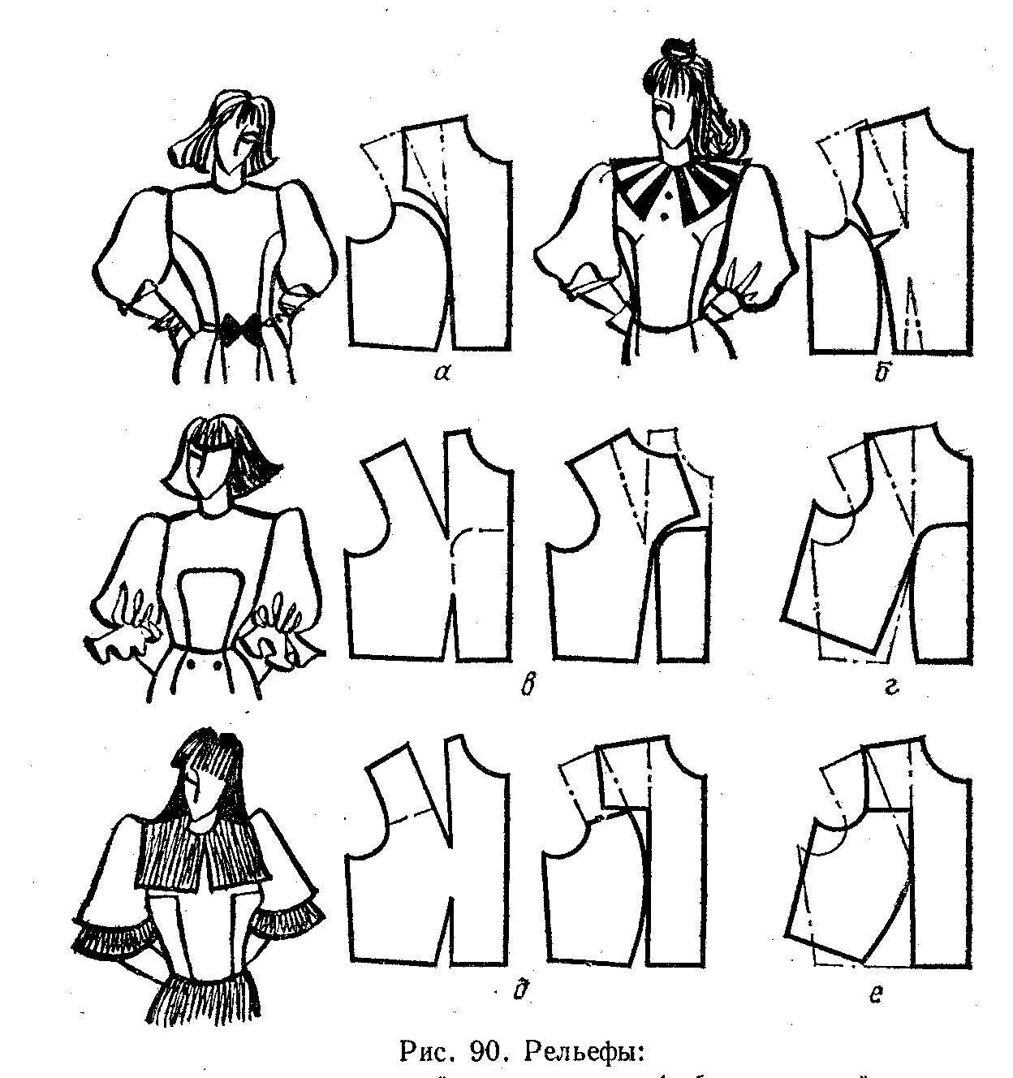

Рис. 2. Варианты перевода вытачки в рельеф

**Кокетки**, так же как рельефы, являются конструктивными и декоративными линиями изделия. Кокетки могут располагаться в верхней части изделия от линии плеч до линии груди и в области бедер от линии талии до линии бедер. Конфигурация линии кокетки может быть различна – от прямой до ломаной линии.

Кокетка должна быть увязана с плечевой вытачкой на спинке и нагрудной вытачкой на полочке (переде). По возможности эти вытачки должны быть перенесены в линию кокетки. Если кокетка проходит через высшую точку груди, весь раствор нагрудной вытачки переносят в кокетку (рис. 3 а); если кокетка расположена выше, часть раствора нагрудной вытачки оставляют и оформляют от линии кокетки вытачкой, сборками, мелкими складками, рельефами или сутюживают (рис. 3 б). Плечевая вытачка на спинке может быть переведена в линию кокетки полностью, если ширина кокетки посередине спинке не более 15 см, если она шире – до 20 см, то в кокетку переводят только 1/3 раствора плечевой вытачки. При ширине кокетки более 20 см вытачку в кокетку не переводят.

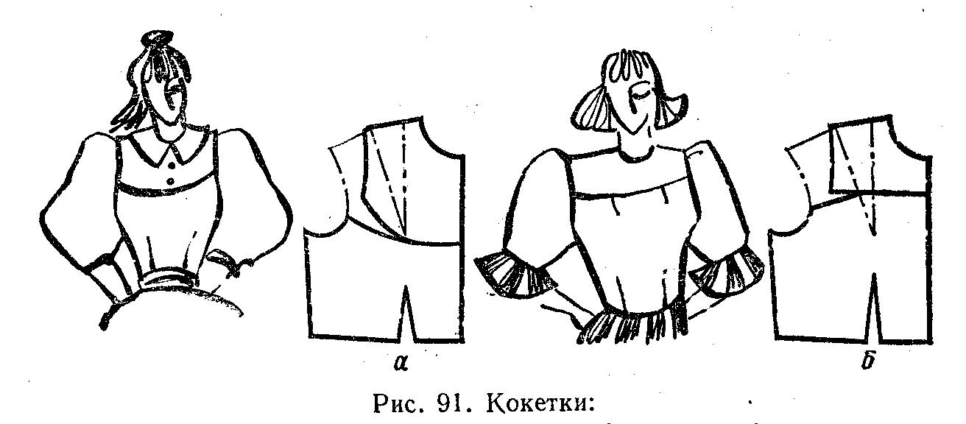

Рис. 3. Перемещение вытачки в шов кокетки

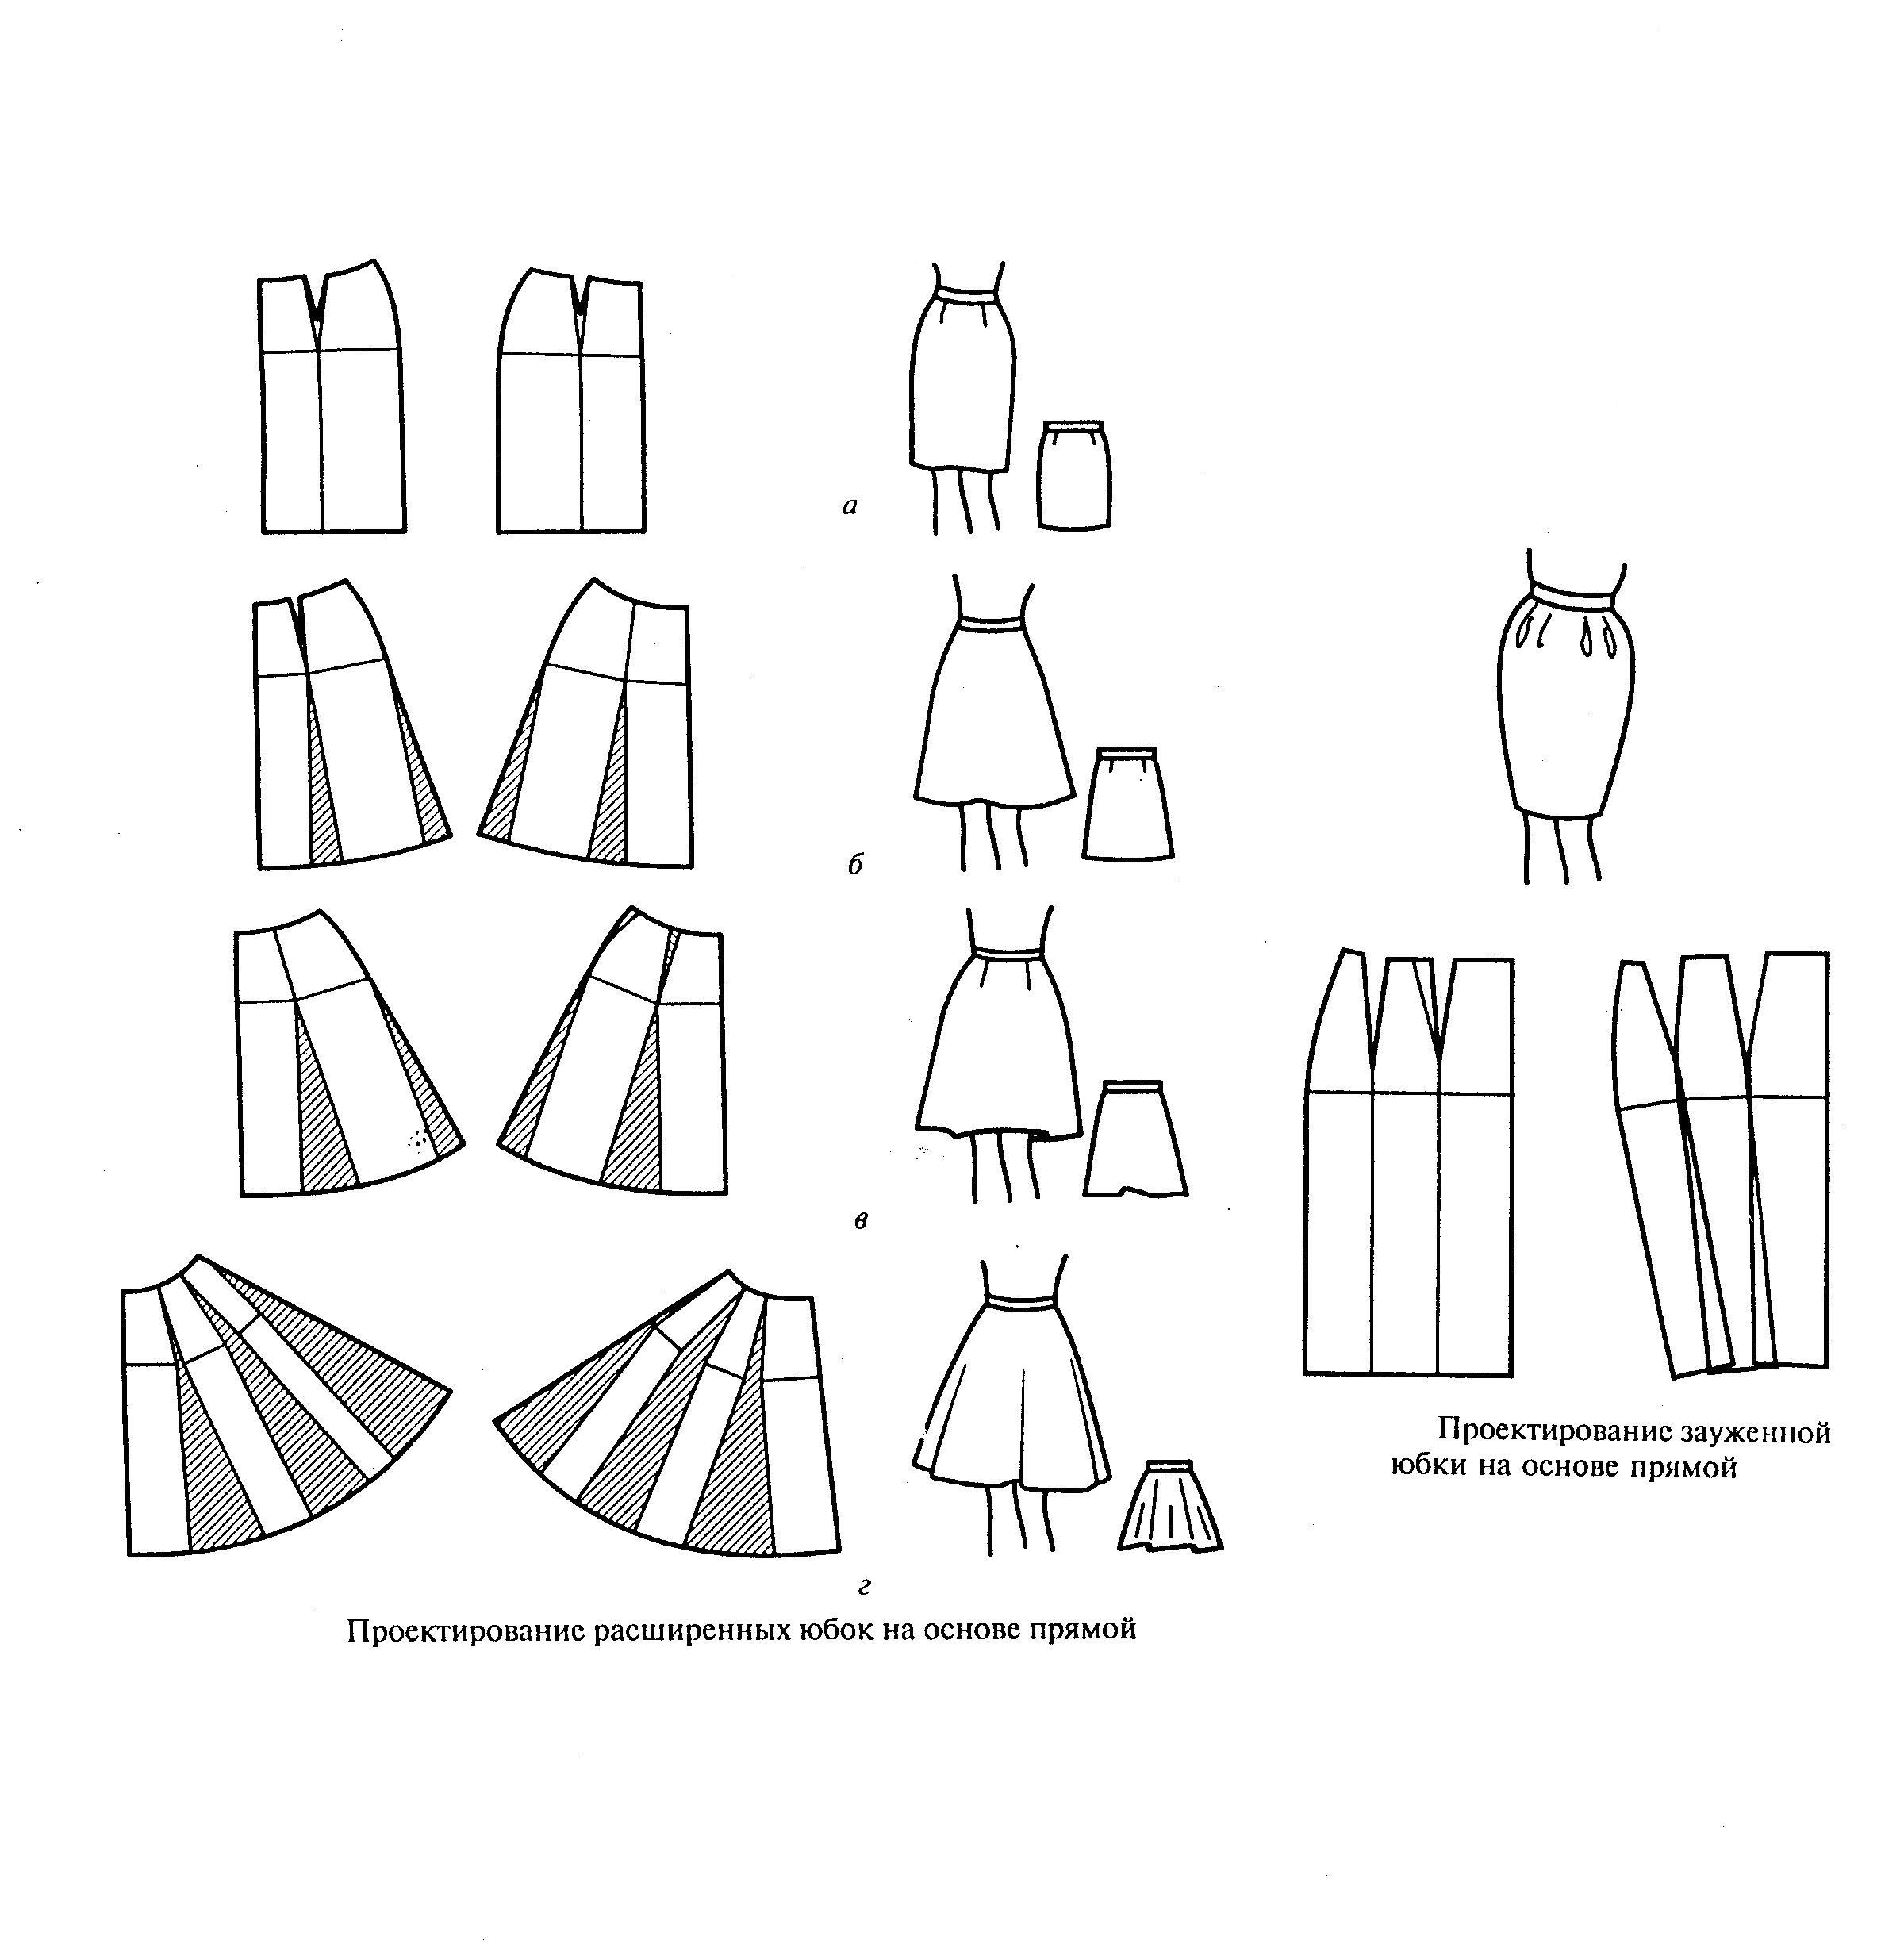

Рис. 4. Моделирование юбок на кокетке

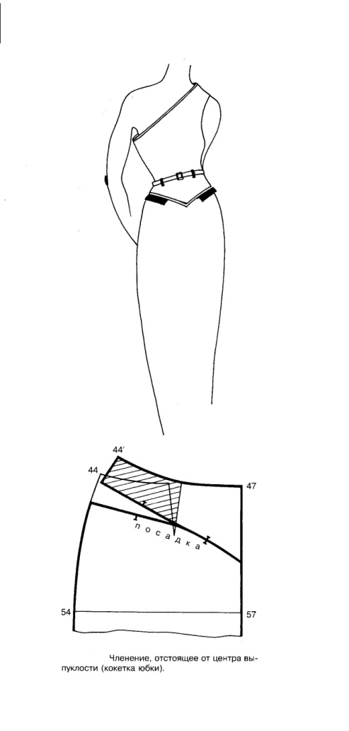

Рис. 5. Моделирование юбок на кокетке

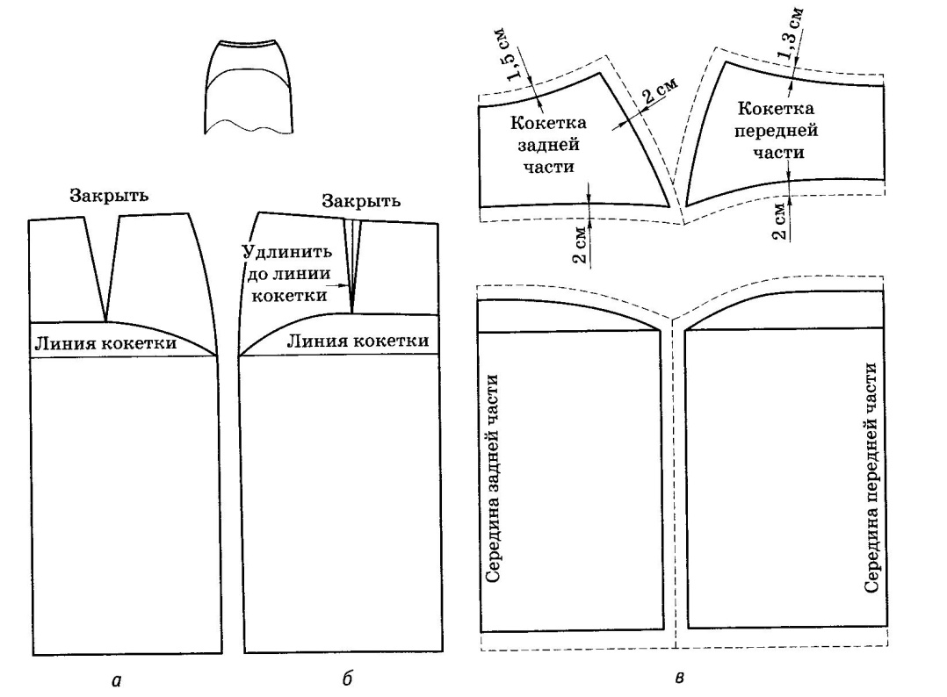

Рис. 6. Моделирование юбок на кокетке

**Построение сборок, складок на деталях одежды**

1. Параллельное и коническое расширение (заужение) деталей
2. Построение сборок, складок

Поверхность деталей современной одежды может быть гладкой, рельефной и комбинированной. Рельеф поверхности детали – это неровности поверхности, образованные укладыванием материала в складки, драпировки, гофре, а также придания рельефности стежкой, сборкой, буфами и т.п.

Современные способы построения чертежей обеспечивают получение только гладкой поверхности детали. Для придания им рельефности используют приемы параллельного или конического расширения деталей.

К параллельному расширению прибегают тогда, когда необходимо увеличить размер детали на одну и ту же величину, поперек или под некоторым углом.

К коническому расширению прибегают для неравномерного расширения деталей в различных ее частях.

Обе операции выполняют методом шаблоном.

**Параллельное расширение** (рис. 1.) выполняют в следующей последовательности:

- наметить место расположения складки (сборки);

- по намеченной линии разрезать деталь;

- раздвинуть ее на величину припуска;

- вычертить контуры срезов в местах раздвижки деталей.

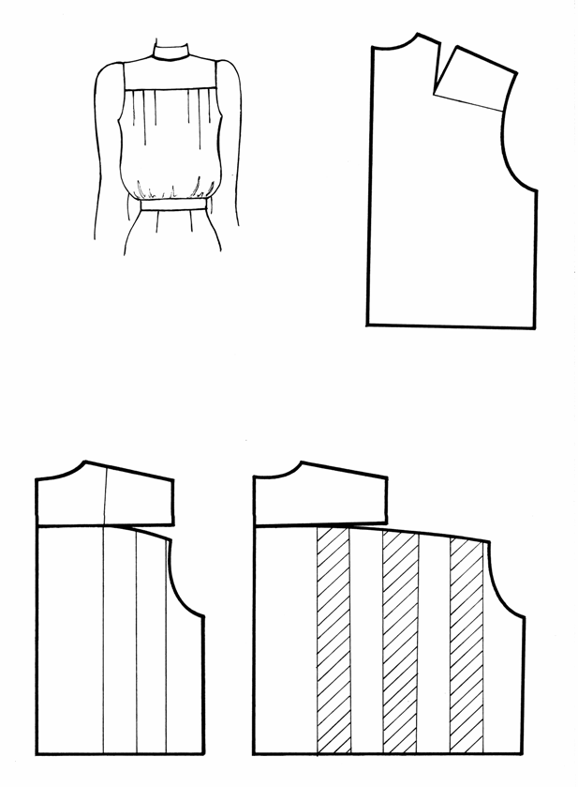

Рис. 1. Конструктивное моделирование складок

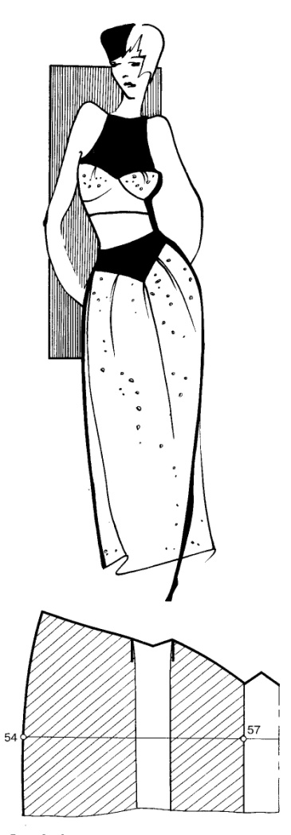

Рис. 2. Конструктивное моделирование складок

Если на детали расположены несколько складок, то намечают их местоположение и последовательно выполняют перечисленные выше операции.

Величина припуска на складку зависит от вида, назначения и конструкции складки и свойств (жесткости, толщины и массы) материала.

Различают декоративные, функционально-декоративные и функциональные складки.

К декоративным относятся мягкие складочки-защипы. Припуск на их обработку колеблется от 0,5 до 3,0 см.

Функционально-декоративные складки – украшают, декорируют деталь и обеспечивают свободу движений. Они достаточно разнообразны по конструкции: односторонние, встречные, веерные и др.

Функциональные складки служат только для обеспечения свободы движений.

Глубина складки (Гл) – это размер ее одного сгиба. В плательных тканях глубина равняется 4-5 см, в костюмных – 6-7 см, в пальтовых и плащевых тканях – 6-10 см.

Величина припуска на складку зависит от ее конструкции. Для односторонней складки она равна удвоенной глубине, а для встречной – глубина складки умножается на 4 см.

Припуск веерообразной складки зависит от числа и конструкции одиночных складок, если веер образует три односторонние складки, то припуск будет равен глубине складки умноженной на шесть.

Во избежание нагромождения швов в раствор складки, расположенной вблизи вытачки, включают и ее раствор, или вытачку переводят в зону, где нет складки.

**Коническое расширение** (заужение) осуществляют в следующей последовательности (рис. 2):

- на вспомогательном лекале наметить местоположение драпировок (фалд) прямыми линиями;

- разрезать лекало по намеченным линиям, не доходя до противоположного среза детали 1…3 см;

- раздвинуть веерообразно части детали на величину фалды;

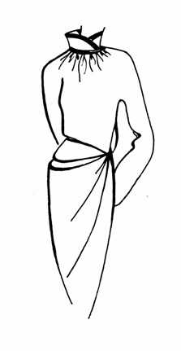- очертить плавной кривой контуры детали, образовавшиеся в результате ее конического расширения. Примеры применения конического расширения см. рис.

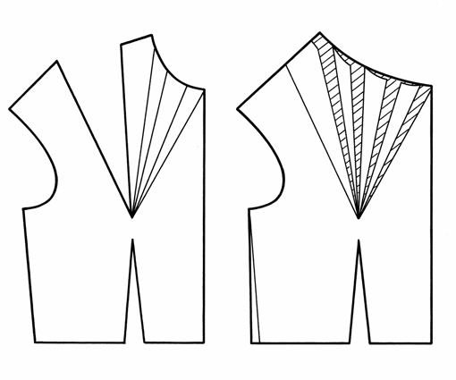

Рис. 3. Коническое расширение

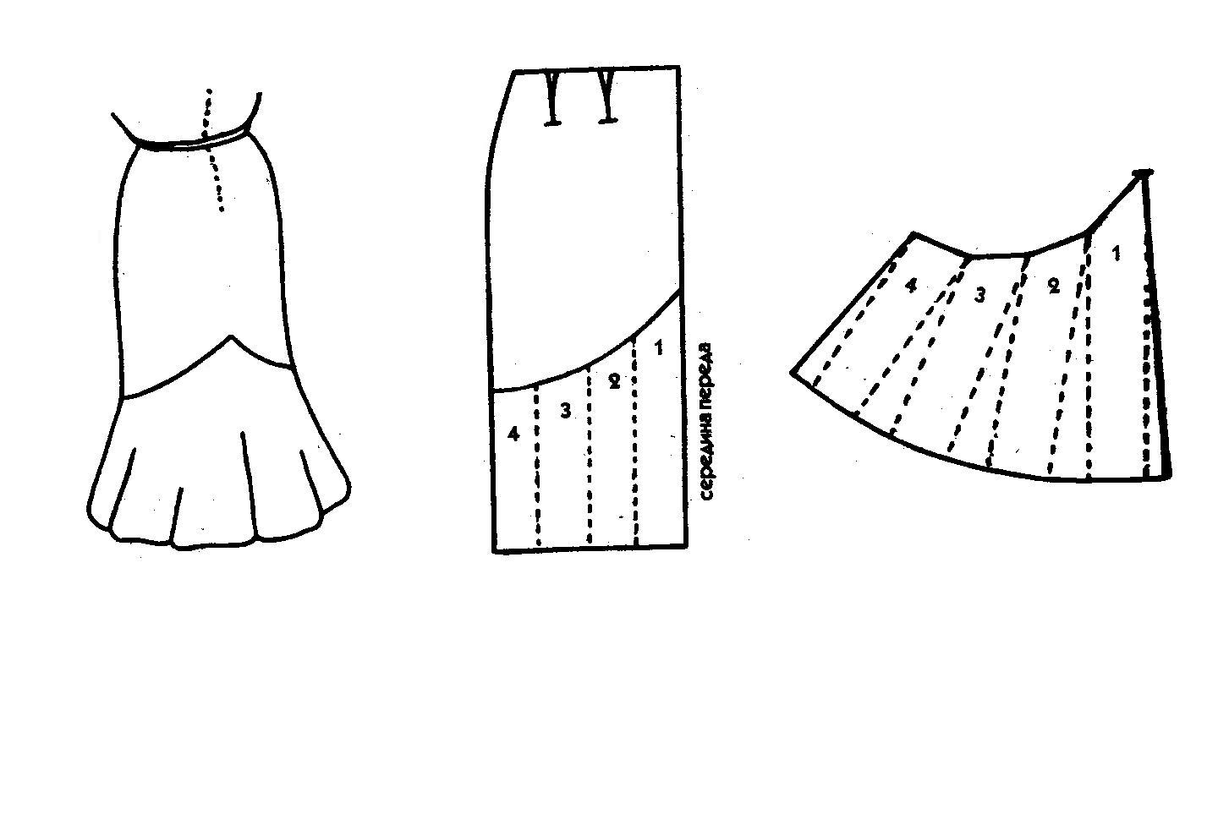

Рис. 4. Коническое расширение

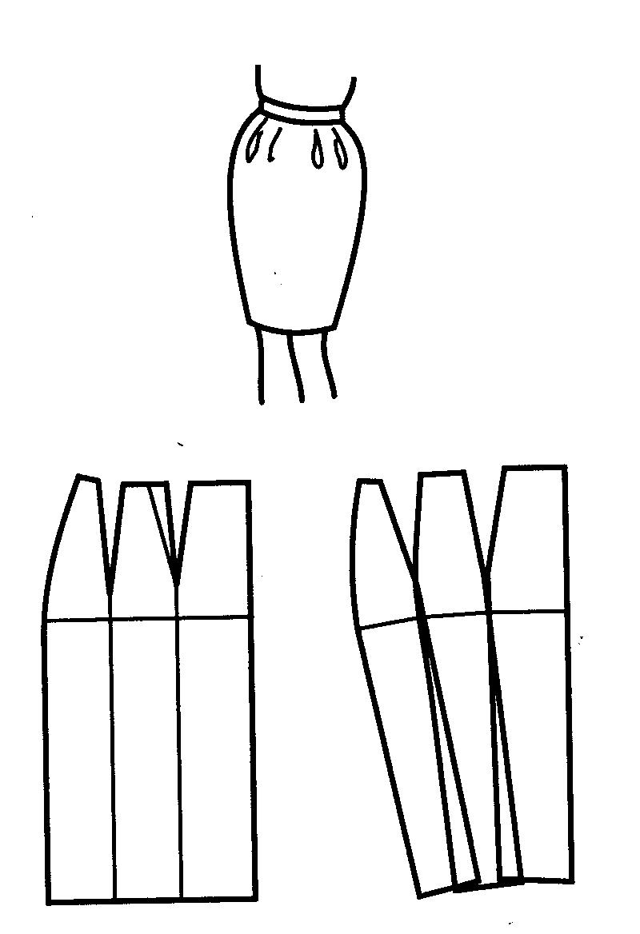

Рис. 5. Коническое заужение

Вертикальное коническое расширение выполняют одновременно на одну и ту же величину на передней и задней частях изделия. Чаще расширение производят за счет растворов вытачек (примеры конического расширения рис.).

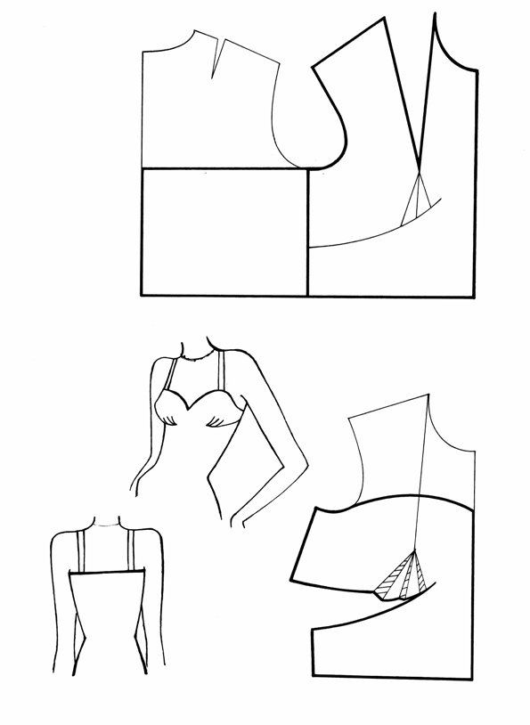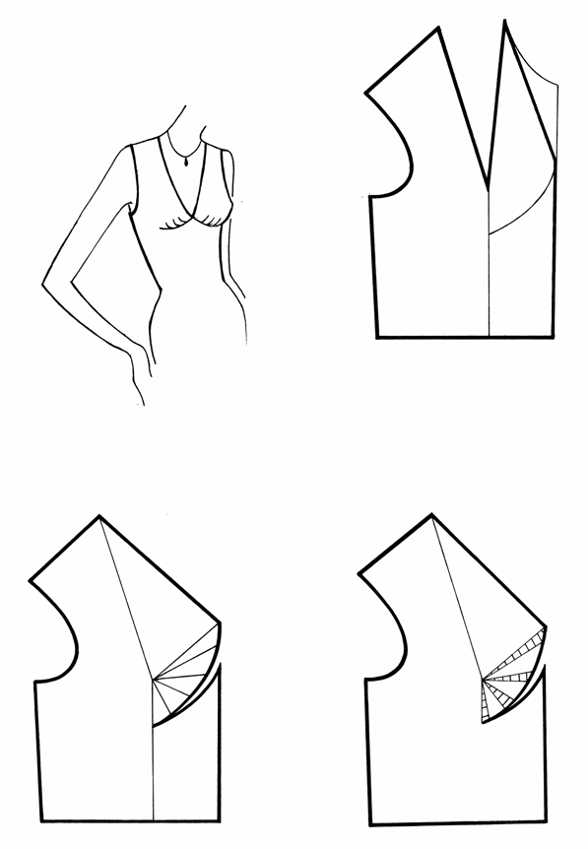

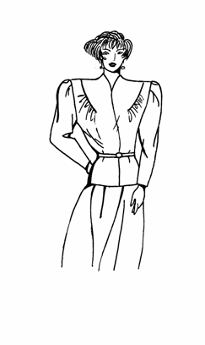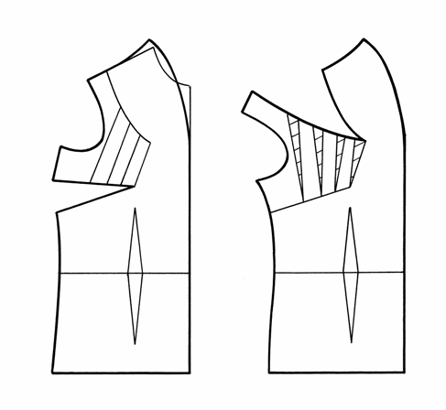Рис. 6. Проектирование подрезов

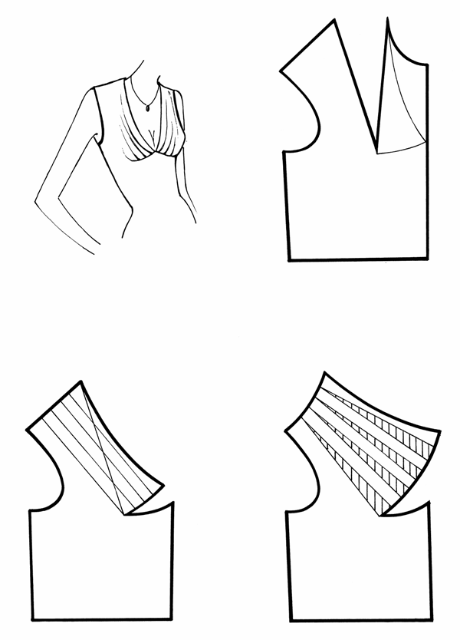

Рис. 7. Перевод нагрудной вытачки в подрез и дополнительное коническое расширение верхней части полочки

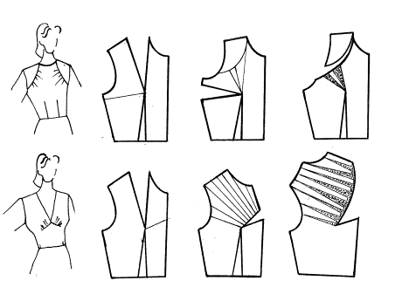

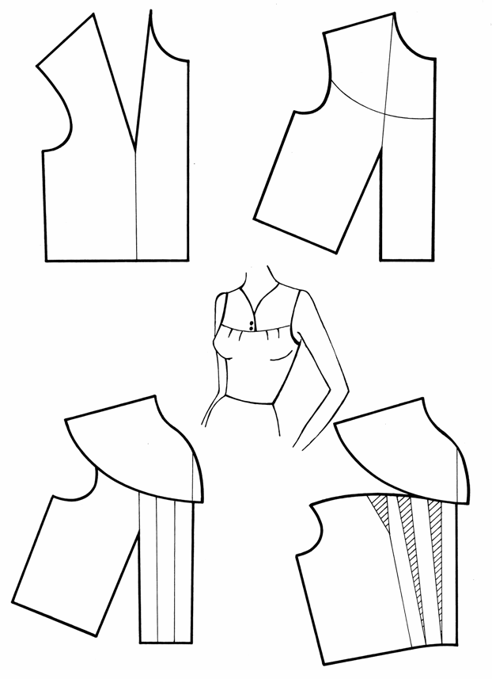

Рис. 8. Проектирование складок

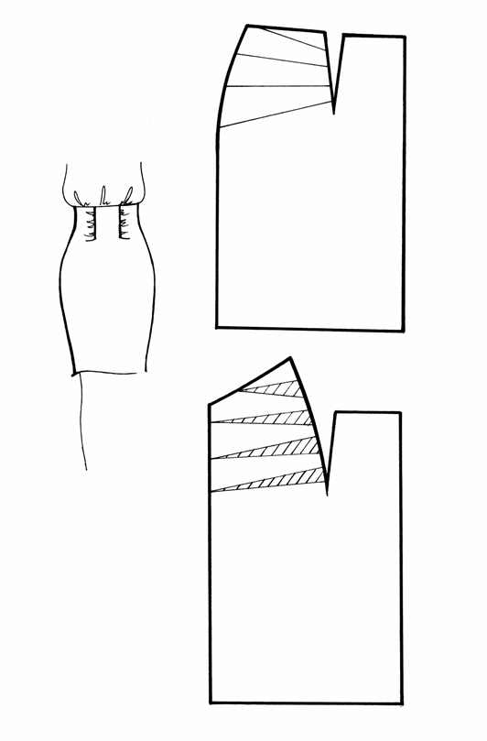

Рис. 9. Проектирование подрезов

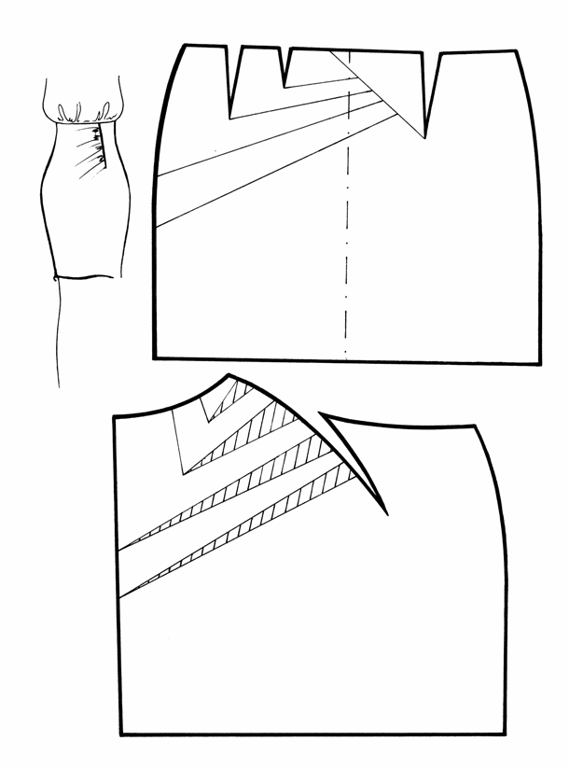

Рис. 10. Проектирование подрезов

**Построение подрезов, фалд, драпировок на деталях одежды**

1. Построение подрезов, драпировок
2. Проектирование изделий сложных форм

**Драпировки** – это сложное коническое расширение деталей, основным условием которого является перевод вытачек в драпировку. В результате образуются мягкие нестатические веерообразные или косые складки. Детали с драпировкой делают на подкладке типовой (без драпировки) основы.

Драпировка может быть расположена симметрично и ассиметрично и начинаться от основных срезов или подрезов на деталях.

Если драпировка симметрична, то работу выполняют на половине детали переда или спинки (рис. 1.). При разработке конструкции с ассиметрично расположенной драпировкой используют целое лекало детали (рис. 2, 3).

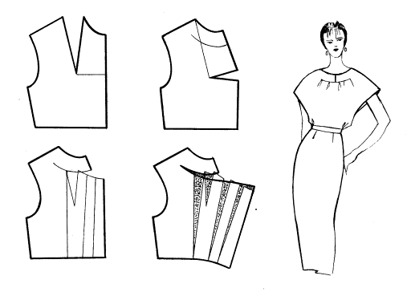

Рис. 1. Моделирование драпировки в подрезе на полочке

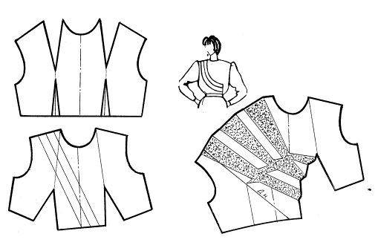

Рис. 2. Моделирование ассиметричной драпировки

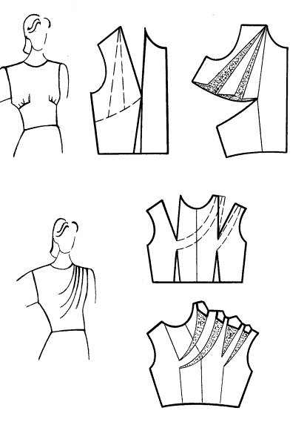

Рис. 3. Моделирование ассиметричной драпировки

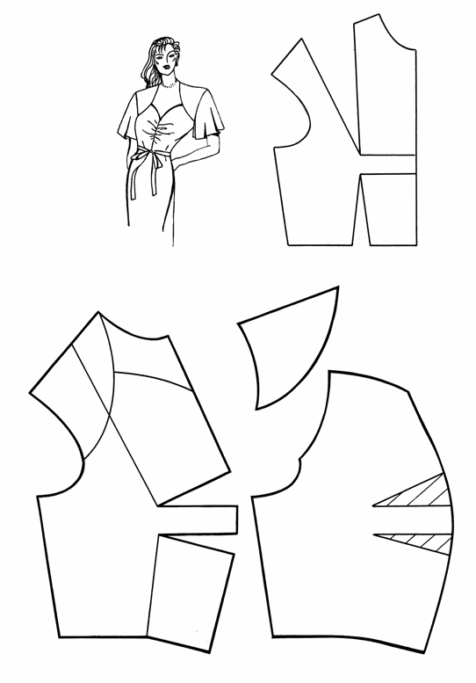

Рис. 4. Перевод нагрудной и талиевой вытачек в средний срез и замена их сборкой, кокетка, не проходящая через центр выпуклости

**Фалдами** называют особый вид драпировки деталей. Фалды имеют трубчатую форму и располагаются в деталях от опорного участка или подреза к свободному срезу. Например: от уровня лопаток до линии низа или от плечевого среза до линии низа, или от линии талии (в приталенных изделиях) до линии низа. Кроме того, фалды располагаются от боковых швов, от рельефов, подрезов к свободно опущенной линии низа изделия.

Фалды, расположенные в швах, обычно создают в моделях прилегающих изделий. Они наиболее устойчивы и не требуют дополнительной обработки. Для получения таких фалд дают дополнительное расширение к срезам деталей в местах фалд (рис. 5).

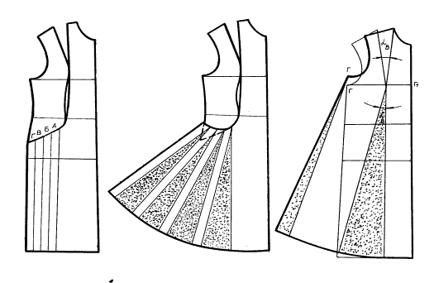

Рис. 5. Конструктивное моделирование фалд

Практикой установлено, что для фалд, расположенных по линиям швов, идущих от линий талии, при средней драпируемости ткани величину расширения по линии низа можно брать ориентировочно равной: для небольших фалд 4–5 см в каждую сторону; для средних –  
6–7 см; для больших – 8–9 см и более.

Фалды, идущие от подрезов, получают путем разрезания шаблонов по линии подрезов и по намеченным линиям фалд, а затем последовательного раскрытия углов относительно точек их начала (АБВГ) на величину проектируемой ширины фалд внизу.

В изделиях свободной формы фалды располагаются обычно от уровня лопаток на спинке и от линии груди на полочках. Образование фалд выполняют по обычной схеме: сначала намечают линии подреза (уровень лопаток, линия груди) и место расположения фалды, затем разрезают по намеченным линиям и переводят растворы вытачек из плечевого шва в разрез фалды. Часто для образования требуемого по модели размера фалды бывает недостаточно одного раствора вытачки. В таком случае проектируют дополнительный припуск на фалды.

**Моделирование рукавов по рисунку**

1. Варианты конструктивного моделирование в системе «окат-пройма»
2. Моделирование рукавов в классическую пройму
3. Моделирование рукавов с учетом изменения проймы и рукава
4. Изменение покроя рукава

В практике конструирования типовых базовых конструктивных основ одежды построение выполняют только основы рукавов: втачного классического, в углубленную пройму, реглан и цельнокроеного. Остальные многообразные их варианты получают конструктивным моделированием классических вариантов.

Условны все варианты конструктивного моделирования в системе «окат-пройма» можно поделить на две группы. В первую группу входят приемы конструктивного моделирования рукава без изменения проймы. Во вторую группу входят приемы моделирования проймы и рукава одновременно.

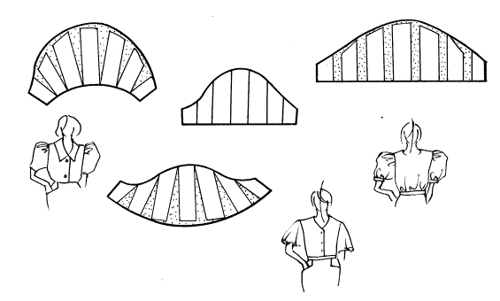Варианты КМ рукавов в классическую пройму связаны с трансформацией их низа с помощью шлиц, разрезов, манжет, отворотов и т.п. Кроме того, широко

Рис. 1. Параллельное и коническое расширение рукава

используют параллельное и коническое расширение, различного рода подрезы (см. рис. 1-6).

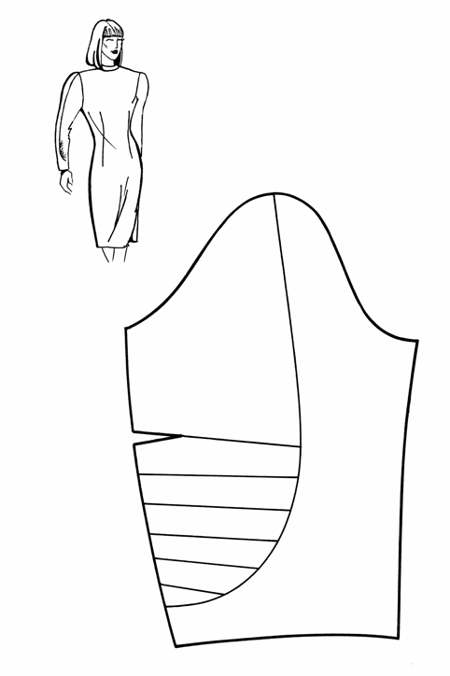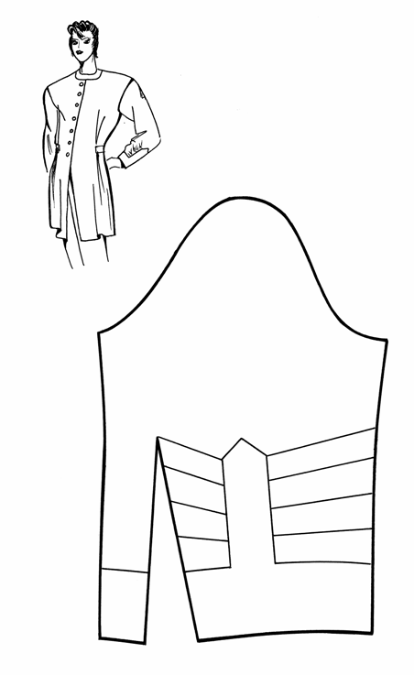 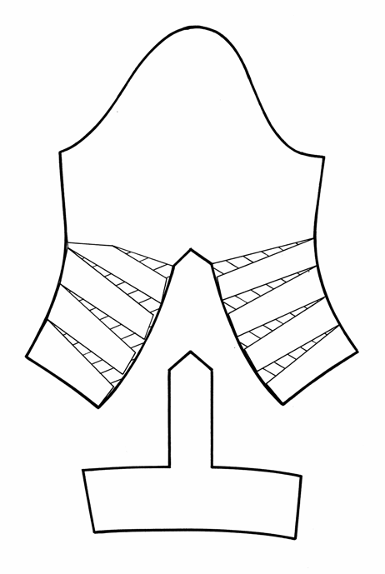  
Рис. 2. Моделирование рукава, перевод вытачки и коническое расширение детали

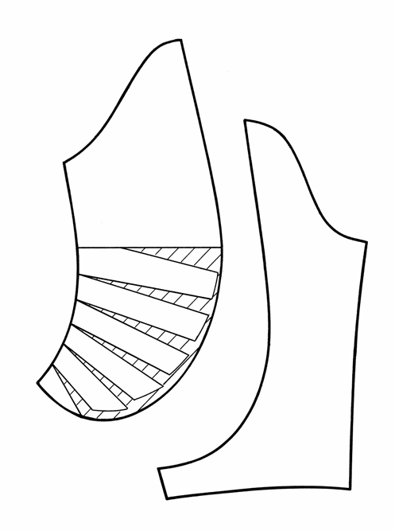  
Рис. 3. Моделирование рукава, закрытие локтевой вытачки, коническое расширение детали

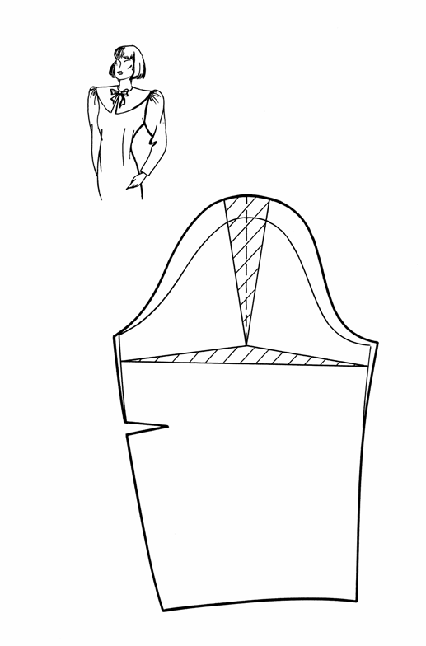

Рис. 4. Коническое расширение рукава, получение сборок по окату

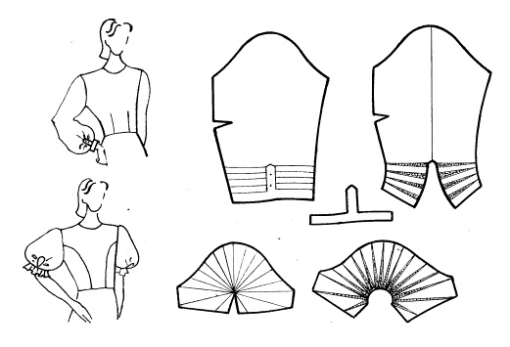

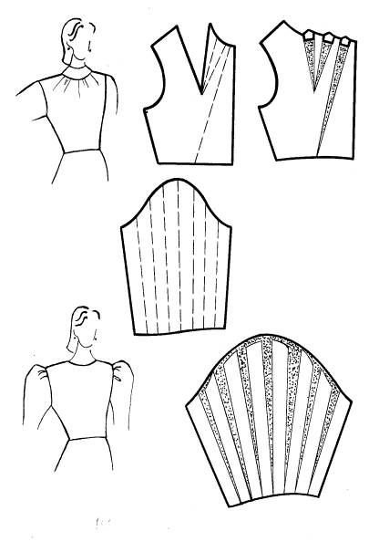

Рис. 5. Конструктивное моделирование рукавов

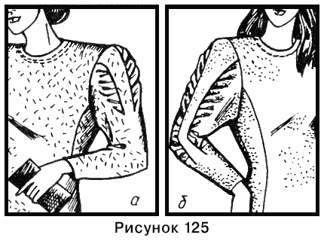

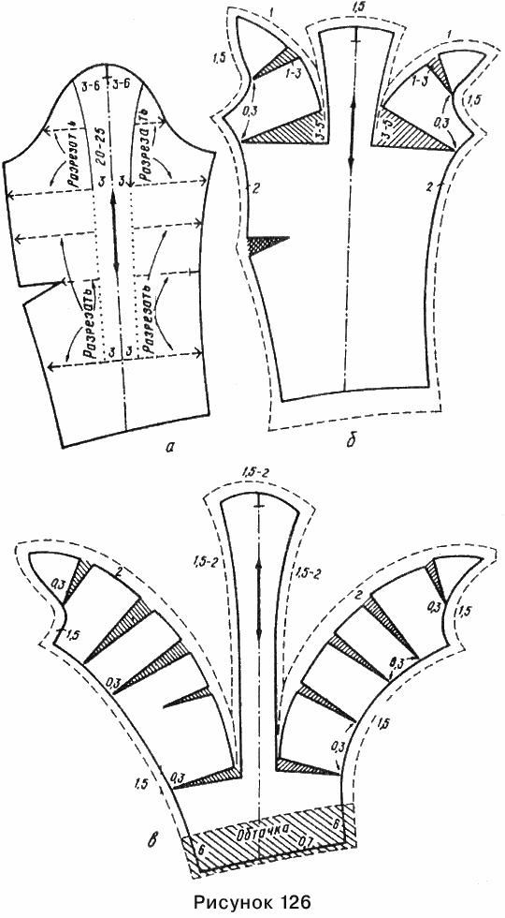

Рис. 6. Конструктивное моделирование рукавав

**Моделирование рукавов с учетом изменения проймы**

Разнообразие модельных пройм влечет за собой еще большее разнообразие рукавов, так как, одна и та же пройма может сочетаться с рукавами различных форм.

Факторы, определяющие характер преобразований БК втачного рукава в МК:

- введение или изменение толщины подплечика;

-изменение длины проймы спинки и переда вследствие перевода вытачек в срез проймы;

- изменение длины плечевого шва;

- форма плечевого ската или характер перехода от плечевого шва к рукаву;

- форма оката, его наполненность за счет посадки, ширина оката;

- углубление проймы;

- конфигурация модельной проймы;

- ширина рукава на уровне глубины проймы, уровне локтя, внизу;

- форма рукава в целом, линии его членения.

Изменение покроя рукава

Конструктивное моделирование рукавов покроя реглан начинается в отрисовки линии проймы на спинке и полочке изделия. В связи с особенностями посадки изделий этих покроев в базовую конструкцию основных деталей вносят поправки. Величину переднезаднего баланса уменьшают на 1,5 – 2 см и перемещают плечевой шов так, чтобы он совпадал с вершиной оката и линией середины рукава. Боковой шов базовой конструкции перемещают на середину проймы. Глубину проймы и высоту оката увеличивают на 2 – 3 см, а иногда и более. В верхней части рукав увязывается в продольной проекции с направлением плечевого шва так, чтобы они располагались в одной плоскости (рис. 7.).

Линию проймы покроя реглан переносят с эскиза на базовую конструкцию, используя коэффициент подобия. Верхнюю вытачку временно закрывают, а после оформления линии проймы оставшийся участок вытачки на полочке восстанавливают, а на спинке моделируют в рукав.

Сущность преобразования базовой конструкции изделий с втачными рукавами в конструкцию покроя реглан заключается в пристраивании деталей рукава к

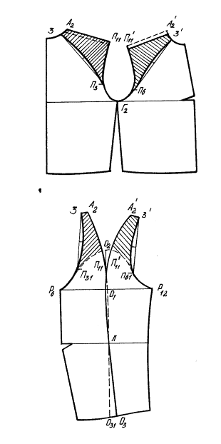

деталям полочки и спинки. Возможно и пристраивание деталей спинки и полочки к деталям рукава. На рис. 8. представлена последовательность разработки моделей конструкций рукавов покроя реглан с использованием приемов конструктивного моделирования третьего вида. Первоначально на линии оката и проймы наносят контрольные знаки, соответствующие монтажным надсечкам конструкции втачного рукава. Затем шаблоны полочки и спинки пристраивают к рукаву, совмещая контрольные знаки. В соответствии с эскизом наносят линии проймы реглана на спинке и полочке. Сверху на рукаве по направлению

Рис. 7. . Схема преобразования

базовой конструкции втачного рукава   
в реглан

долевой нити намечают величину раствора вытачки. При обхвате руки на уровне проймы, равной 31 см и более, раствор вытачки равен 4 см; при обхвате руки не менее 31 см следует от 4 см вычесть по 0,2 см на каждый сантиметр.

Минимальный раствор вытачки равен 2,6 см. Конец вытачки расположен на 10 см ниже вершины оката. Оформляют вытачку плавными вогнутыми линиями. Конструктивная схема, описанная выше, позволяет разрабатывать различные варианты рукавов покроя реглан.

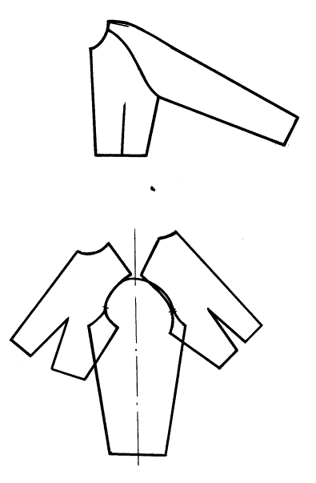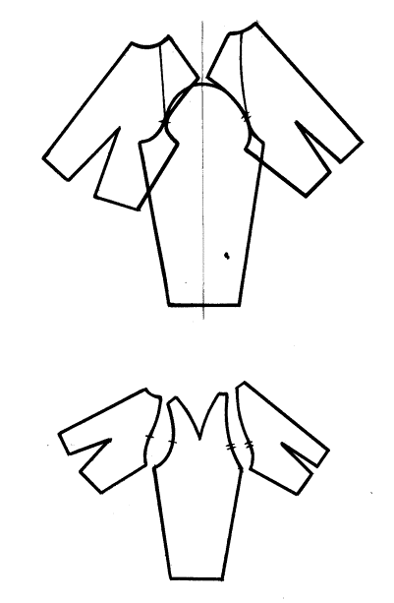

Рис. 8. . Схема преобразования втачного рукава в конструкцию одношовного рукава реглан

Конструктивное моделирование рукавов цельными со спинкой и полочкой используется при создании одежды мягких форм с увеличенным объемом в области проймы.

В базовую конструкцию спинки и полочки вносят следующие поправки.

В центральной и плечевой частях спинки проектируют удлинение с целью увеличения объема. Для этого поднимают срез горловины спинки (параллельный перенос) на 0,5 – 1 см, а плечевой – на 1 см у горловины и на 1,5 – 2 см в конце его по перпендикуляру к плечевому срезу (рис. 33).

Для увеличения мягкости в верхней части полочки сокращают раствор верхней вытачки на 2 см и более. Иногда ее совсем не проектируют.

Боковой шов располагают по середине ширины проймы.

Проектируют дополнительное углубление проймы в соответствии с моделью. Оно может составлять от 2 см и до линии талии.

Принцип конструктивного моделирования цельновыкроенного рукава на базе втачного заключается так же, как и при разработке рукава покроя реглан, в пристраивании деталей рукава к спинке и полочке базовой конструкции, в которую предварительно внесены указанные поправки. При этом необходимо правильно выбрать точки совмещения оката втачного рукава с проймой, определить наклон верхнего среза рукава относительно линий середины спинки и полочки и проследить за величиной зазоров между деталями, которые и определят свободу ткани под проймой.

В одежде мягкой формы за первичные точки совмещения деталей базовой конструкции рекомендуется принимать вершинные точки оката и проймы. Для уменьшения объема рукава срез оката заходит за вершину проймы на 1,5 – 2 см (рис. 9). Нижний срез оформляют в зависимости от модели с наполнением ткани под проймой или с сокращением свободы ткани. Ориентиром служат боковые срезы полочки и спинки, нижний срез рукава и эскиз модели.

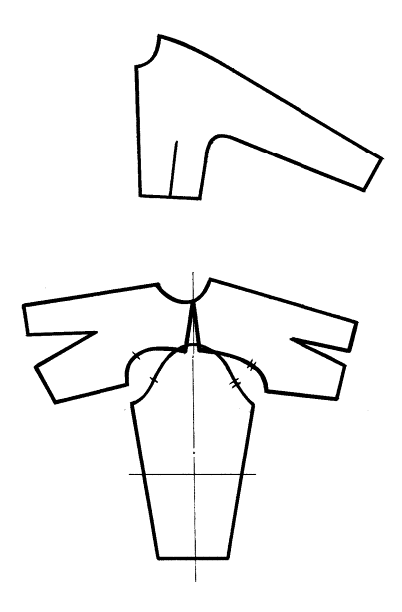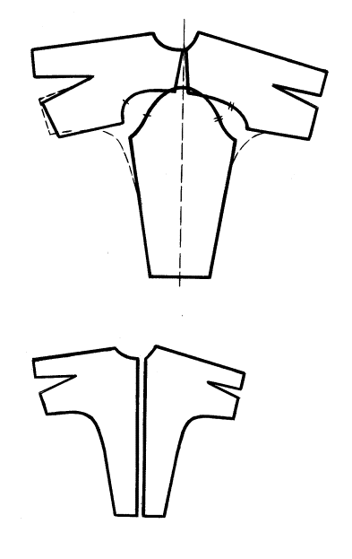

Рис. 9. Конструктивное моделирование цельновыкроенных рукавов

**Построение конструкций воротников по рисунку**

1. Требования к конструкции воротника
2. Декоративные отделки горловины

Элементы системы «горловина-воротник» - это единое конструктивное пространство, элементы которого параметрически и геометрически взаимосвязаны между собой. В одежде они выполняют определенную служебную роль и в то же время развивают и обогащают форму и композицию изделия.

Линия горловины в БК проходит по основанию шеи. Ее параметры и конфигурация определяются параметрами и особенностями телосложения плечевого пояса и шеи. В изделиях с воротниками горловина чаще выполняет служебную функцию, а без воротников – она играет роль функционально – декоративного элемента композиции. Такой элемент может иметь различные размеры по ширине и глубине, иметь разнообразную конфигурацию линии горловины (овальную, квадратную, округлую, треугольную и др.) и ее края (гладкую, волнистую, ломаную и др.).

Увеличение параметров горловины может быть одинаковым по ширине и глубине (равновесное), со стороны переда и спины или только с одной стороны. Увеличение параметров горловины с одной стороны образует группу горловин углубленных или расширенных. Увеличение ширины горловины должно быть одинаковым как со стороны переда, так и спинки.

Воротник является важной деталью в решении художественного образа одежды. Существующее разнообразие воротников постоянно обновляется в связи с новыми тенденциями в моде.

Для построения воротника необходимо провести анализ проектируемой формы и установить основные параметры его конструкции. Конструкция воротника должна обеспечивать его внешний вид в изделии, соответствующий эскизу, образцу или фотографии модели.

К конструкции воротников предъявляют ряд требований. Длина среза стойки воротника должна быть равна длине горловины изделия. Линии среза стойки и отлета должны пересекаться с линией середины воротника под прямым углом. На срезе должна быть надсечка для плечевого шва. Угол воротника между срезом стойки и концом воротника необходимо оформлять таким образом, чтобы контур воротника хотя бы на небольшом участке вписывался в соответствующий контур горловины переда.

Существует множество схем построения различных воротников в виде плоских разверток. Однако они не охватывают все разнообразие форм.

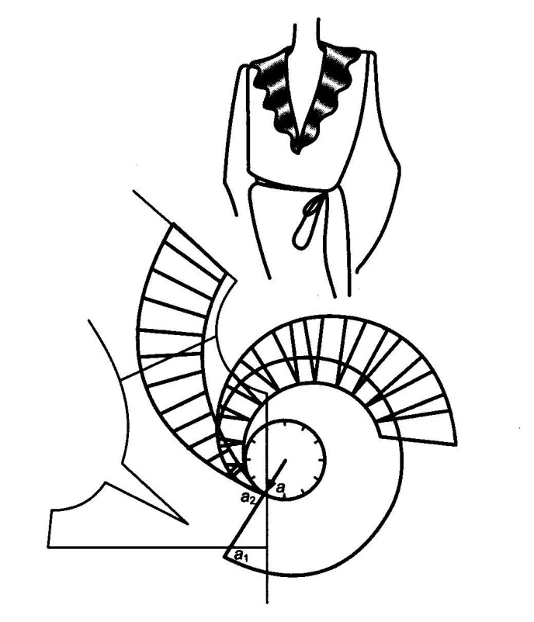Методами параллельного и конического расширения можно построить воротники фантазии Воротник-волан (рис. 1) получен преобразованием конструкции плосколежащего воротника методом конического расширения.

Рис. 1. Воротник-волан